Handleiding Samenvoegen brieven/mailings met een excel bestand met namen en adressen

Voor je begint met samenvoegen controleer je of de volgende bestanden beschikbaar zijn:
- Een brief die aan een groep klanten/studenten/leden van een vereniging enzovoort moet worden verstuurd.
- Een excel bestand met namen, adressen en andere gegevens van klanten/studenten/leden van een vereniging enzovoort.

- Open de brief of mailing die moet worden verstuurd. Vaak zijn dit klanten die een mailing ontvangen, maar het kan ook een bestand met studenten zijn die een brief van hun school krijgen, een bestand met leden van een vereniging die een brief ontvangen enzovoort.
De brief moet in een word-bestand staan.
- Kies in het word-bestand voor: Verzendlijsten. Te vinden boven aan het lint.
- Begin met Afdruk samenvoegen starten.
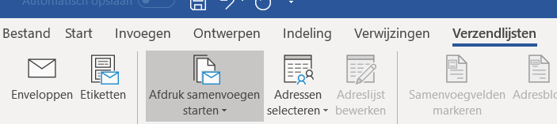
- Kies Brieven als het gaat om een brief of een mailing.
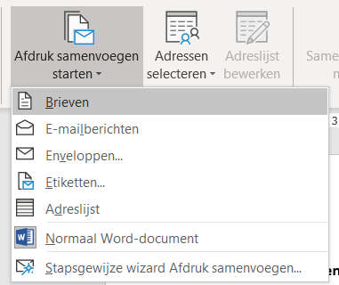
- Kies Adressen selecteren en daarna Bestaande lijst gebruiken.
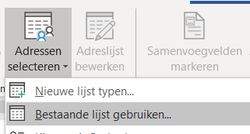
- Blader naar het bestand met adressen waar de brief of mailing mee moet worden samengevoegd.
- Met Adreslijst bewerken kun je in een tussenstap een filter aanbrengen in het klantenbestand. In onderstaande afbeelding worden alleen de mannelijke klanten geselecteerd. Zonder deze tussenstap stuur je de brief dus naar alle klanten. Met deze tussenstap maak je dus een filter om een selectie van je klanten een brief te sturen.
Er zijn allerlei filters mogelijk. Bijvoorbeeld op provincie, plaats, klant sinds een bepaalde datum, geslacht.
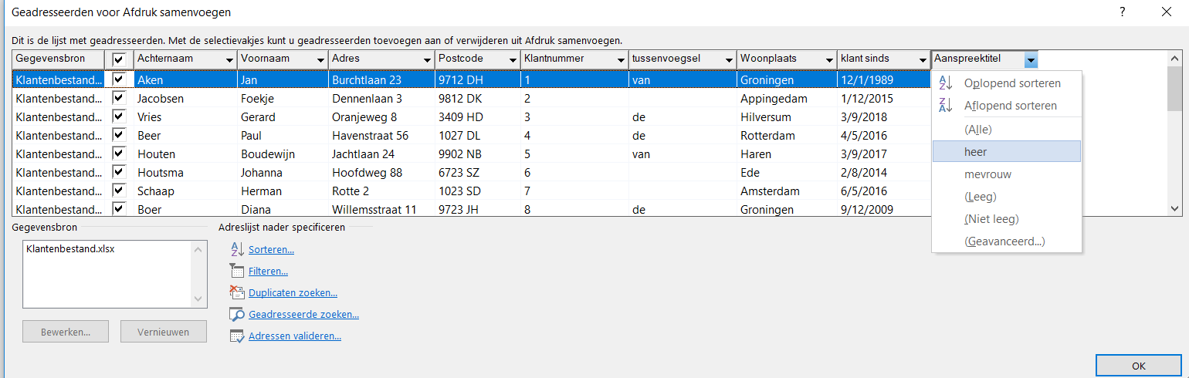
- De volgende stap is Samenvoegvelden invoegen.
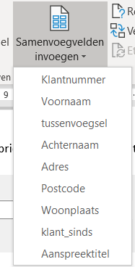
- In je brief kies je steeds de plek waar een samenvoegveld moet komen te staan. Zet na elk samenvoegveld een spatie, om te voorkomen dat de gegevens aan elkaar komen te staan.
Je kiest hier dus net zo vaak een samenvoegveld als je nodig hebt.
Bijvoorbeeld boven aan de brief zet je:
Voornaam tussenvoegsel Achternaam dit is dus al drie keer een samenvoegveld invoegen.
Daaronder zet je (dus na een enter na Achternaam:
Adres
Dan geef je weer een enter en dan komt op de regel daaronder:
Postcode Woonplaats.
- Vaak heb je al een standaard aanhef boven je brief staan.
Bijvoorbeeld Geachte.
Ga dan met de cursor achter Geachte staan en kies weer Samenvoegvelden invoegen.
Je kiest dan: Aanspreektitel – tussenvoegsel – Achternaam.
Het resultaat daarvan is straks de aanhef Geachte heer de Boer.
- In de brief zelf kun je ook samenvoegvelden invoegen.
Bijvoorbeeld in een zin als “U bent al klant bij ons sinds” kun je als samenvoegveld invoegen: klant sinds.
En achter klantnummer kun je hetzelfde doen, met het samenvoegveld klantnummer.
- Om te controleren of het resultaat na wens is kun je klikken op Voorbeeld resultaat.
- Daarna kun je kiezen voor Voltooien en Samenvoegen. En daarna Afzonderlijke documenten bewerken.
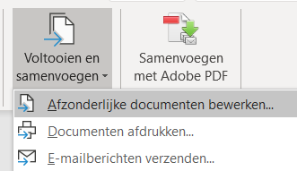
- Sluit af met OK.
- Sla het bestand met de samenvoegbrieven op met als naam Samenvoegbrief.
- Controleer of er net zoveel brieven zijn als er klanten in je bestand zijn geselecteerd.

